Relação de mão de obra de serviços de manutenção e edificação, contratualizada através do Processo de Licitação NO 08/2023, Contrato n o

759/2023.

|  |  |  |  |
| --- | --- | --- | --- |
| Nome completo | Função/atividade exercida | Empresa  Empregadora | Lotação |
| JOSE CARLOS SANTOS DO CARMO | TRABALHADOR DE  MANUTENÇÃO E EDIFICA Ao | COOPLIMPE | SEDAMA |
| DOMINGOS SANTOS CRUZ | TRABALHADOR DE  MANUTENÇÃO E EDIFICA Ao | COOELIMPE | SEDAMA |
| GILVANESSA DA  CONCEIÇÃO ARAUJO | TRABALHADOR DE  MANUTENÇÃO E EDIFICA Ao | COOPLIMPE | SEDAMA |
| GILVAN DOS SANTOS | TRABALHADOR DE  MANUTENÇÃO E EDIFICA Ao | COOPLIMPE | SEDAMA |
| JOSEFA DOS SANTOS NASCIMENTO | TRABALHADOR DE  MANUTENÇÃO E EDIFICA Ao | COOPLIMPE | SEDAMA |

ITABAIANINHA, 01 de dezembro de 2023.

Secretario Munici

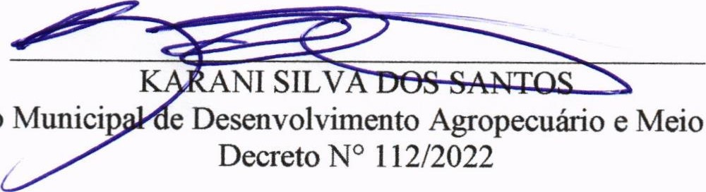

Meio

Ambiente

Relação de mão de obra de serviços de Motorista, contratualizada através do Processo de Licitação NO 08/2023, Contrato n o 759/2023.

|  |  |  |  |
| --- | --- | --- | --- |
| Nome completo | Função/atividade exercida | Empresa  Empregadora | Lotação |
| AMILSON MATIAS DOS ANJOS | MOTORISTA DE CAMINHÃO | COOPLIMPE | SEDAMA |
| JAIRO ARAUJO DE JESUS | MOTORISTA DE CAMINHÃO | COOPLIMPE | SEDAMA |
| TIAGO MACEDO  BATISTA SANTOS | MOTORISTA DE CAMINHÃO | COOPLIMPE | SEDAMA |

ITABAIANINHA, 01 de dezembro de 2023.

Secretario Munic•

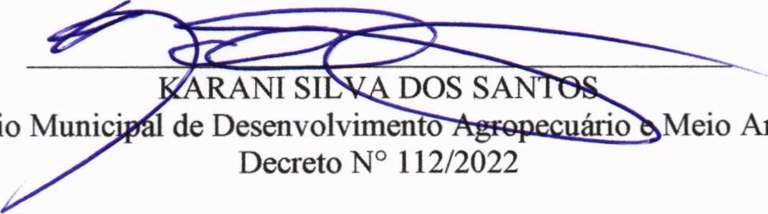

Ambiente

Relação de mão de obra de serviços de Operador de Sistema de

Abastecimento de Água, contratualizada através do Processo de Licitação

NO 08/2023, Contrato no 759/2023.

|  |  |  |  |
| --- | --- | --- | --- |
| Nome completo | Função/atividade exercida | Empresa  Empregadora | Lotação |
| EDENILTON ALVES DOS SANTOS | OPERADOR DE SISTEMA  DE ABASTECIMANTO DE ÁGUA | COOPLIMPE | SEDAMA |
| JOSE SIVALDO ALVES GUIMARÃES | OPERADOR DE SISTEMA  DE ABASTECIMANTO DE ÁGUA | COOPLIMPE | SEDAMA |
| MILTON FREIRE NASCIMENTO | OPERADOR DE SISTEMA  DE ABASTECIMANTO DE ÁGUA | COOPLIMPE | SEDAMA |
| ROMARIO LISBOA DOS SANTOS | OPERADOR DE SISTEMA  DE ABASTECIMANTO DE ÁGUA | COOPLIMPE | SEDAMA |
| ARIVALDO DOS SANTOS | OPERADOR DE SISTEMA  DE ABASTECIMANTO DE ÁGUA | COOPLIMPE | SEDAMA |

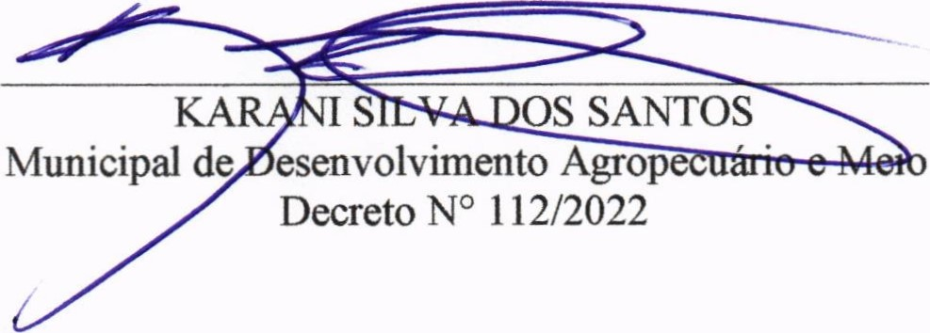

Secretario

ITABAIANINHA,

01

de

dezembro

de

2023.

Ambiente

SECRETARIA MUNICIPAL DE E MEIO AMBIENTE

RELATÓRIO DE FISCALIZAÇÃO DE TERCEIRIZAÇÃO DE MÃO DE OBRA

CONTRATO NO 759/2023

EMPRESA CONTRATADA: COOPLIMPE - Cooperativa de Trabalho dos Profissionais de Limpeza Pública do Estado de Rio Grande do Norte.

CNPJ: 45.339.220/0001-82

|  |  |  |
| --- | --- | --- |
|  |  | |
|  | | Fiscal do Contrato |

OBJETO DO CONTRATO: Contratação de serviço comum de pessoa jurídica para a prestação de serviços contínuos com mão de obra exclusiva, para atender as necessidades da Secretaria Municipal de Desenvolvimento Agropecuário e Meio Ambiente através de apoio operacional.

PERÍODO: 01/11/2023 A 30/11/2023.

O processo de fiscalização na execução dos serviços por parte do ente contratado foi realizado rotineiramente acompanhando a assinatura da folha de ponto e avaliando a qualidade dos serviços executados. Desta forma podemos concluir que está em conformidade com o solicitado no contrato.

Itabaianinha/SE, 01 de dezembro de 2023.

ITABAIANINHA

SECRETARIA MUNICIPAL DE AGROPECUÁRIO E MEIO AMBIENTE

RELATÓRIO DE FISCALIZAÇÃO DE TERCEIRIZAÇÃO DE MÃO DE OBRA

CONTRATO NO 759/2023

EMPRESA CONTRATADA: COOPLIMPE - Cooperativa de Trabalho dos Profissionais de Limpeza Pública do Estado de Rio Grande do Norte. CNPJ: 45.339.220/0001-82

|  |  |  |  |  |
| --- | --- | --- | --- | --- |
|  |  |  |  |  |
|  | |  | Fiscal do Contrato | |

OBJETO DO CONTRATO: Contratação de serviço comum de pessoa jurídica para a prestação de serviços contínuos com mão de obra exclusiva, para atender as necessidades da Secretaria Municipal de Desenvolvimento Agropecuário e Meio Ambiente através de apoio operacional.

PERÍODO: 01/10/2023 A 31/10/2023.

O processo de fiscalização na execução dos serviços por parte do ente contratado foi realizado rotineiramente acompanhando a assinatura da folha de ponto e avaliando a qualidade dos serviços executados. Desta forma podemos concluir que está em conformidade com o solicitado no contrato.

Itabaianinha/SE, 01 de novembro de 2023.